Заказчик
AS TankChem

Тип документа
Программа Оценки воздействия на окружающую среду (далее эст. КМН)

Дата
Май, 2010

Договор №
2010_0050
ОЦЕНКА ВОЗДЕЙСТВИЯ НА ОКРУЖАЮЩУЮ СРЕДУ СИЛЛАМЯЭСКОГО тЕРМИНАЛА ЖИДКИХ ХИМИКАТОВ программа кмн
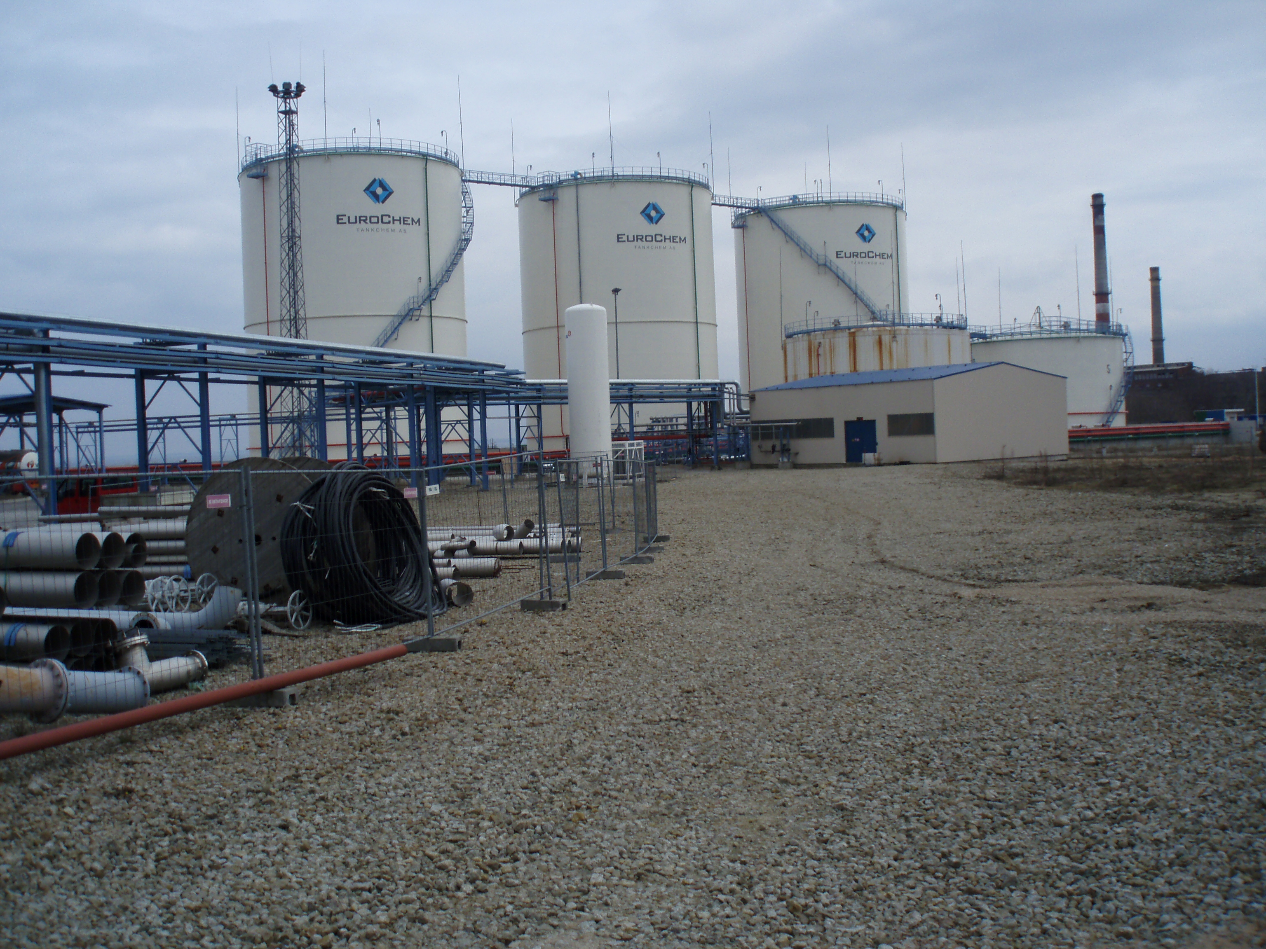

Версия | 02
Дата  распечатки | 2010/05/05
Составлено: | Лийс Тикерпуу, Хейки Нурмсалу
Проверено: | Хейки Нурмсалу

Номер  проекта | 2010_0050

Ramboll Eesti AS
Laki 34
12915 Tallinn
T +372 664 5808
F +372 664 5818
www.ramboll.ee

СОДЕРЖАНИЕ
ВВЕДЕНИЕ Ошибка! Закладка не определена.
1. КРАТКОЕ ОПИСАНИЕ ОБЪЕКТА ОЦЕНКИ ВОЗДЕЙСТВИЯ Ошибка! Закладка не определена.
2. СУТЬ ОЦЕНКИ ВОЗДЕЙСТВИЯ НА ОКРУЖАЮЩУЮ СРЕДУ Ошибка! Закладка не определена.
2.1. Цель оценки воздействия на окружающую среду Ошибка! Закладка не определена.
2.2. Объём оценки воздействия на окружающую среду Ошибка! Закладка не определена.
2.3. Предполагаемые источники воздействия Ошибка! Закладка не определена.
2.4. Рассматриваемые воздействия на окружающую среду Ошибка! Закладка не определена.
2.5. Связанные правовые акты, планировки и программы развития 2
2.6. Описание методики оценки, используемой при оценке Ошибка! Закладка не определена.
3. ПЛАНИРУЕМЫЕ МЕРОПРИЯТИЯ И ВОЗМОЖНЫЕ АЛЬТЕРНАТИВЫ Ошибка! Закладка не определена.
3.1. Реальные альтернативы планируемой деятельности Ошибка! Закладка не определена.
4. ПРИВЛЕЧЕНИЕ ОБЩЕСТВЕННОСТИ Ошибка! Закладка не определена.
5. СТОРОНЫ ОЦЕНКИ ВОЗДЕЙСТВИЯ НА ОКРУЖАЮЩУЮ СРЕДУ Ошибка! Закладка не определена.
6. ГРАФИК ОЦЕНКИ ВОЗДЕЙСТВИЯ НА ОКРУЖАЮЩУЮ СРЕДУ Ошибка! Закладка не определена.

ПРИЛОЖЕНИЯ
- Возбуждение KMH, распоряжение Вируского региона Департамента Окружающей среды № V 9-4/27280 от 15.09.2009

ВВЕДЕНИЕ
TankChem AS (регистрационный код 11014598) представил 04.03.2009г. в письме № 1-10-4/4 в Вируский регион Департамента Окружающей среды ходатайство о разрешении на загрязнение атмосферного воздуха, в котором ходатайствовал об изменении разрешения на загрязнении атмосферного воздуха и выдаче разрешения в связи с началом погрузки нового химического вещества. К ходатайству было приложено экспертное мнение в части возникающего загрязнения воздуха при погрузке акрилонитрила из железнодорожных вагонов в танкер в порту Силламяэ.
03.04.2009 г. TankChem AS представил в Вируский регион Департамента Окружающей среды дополнительное ходатайство о разрешении на загрязнение атмосферного воздуха вместе с экспертным мнением, в котором ходатайствовал о выдаче разрешения на загрязнение атмосферного воздуха для перевалки из железнодорожных вагонов в танк контейнеры 240 тонн изопрена и 180 тонн гидроксида калия.
06.04.2009 г. TankChem AS представил в Вируский регион Департамента Окружающей среды обновлённое ходатайство вместе с новым проектом разрешённых к выбросу количеств (LHK), а также экспертное мнение в части загрязнения воздуха, возникающего при погрузке акрилонитрила в Порту Силламяэ.
В соответствии с Законом об охране атмосферного овздуха ст. 77, р. 5 лицо, выдающее разрешение на загрязнение атмосферного воздуха, может объединить производства по двум или более ходатайствам одного и того же предпринимателя и выдать при объединенном производстве одно разрешение.
Принимя за основу суть ходатайств TankChem AS и проект LHK, Вируский регион Департамента Окружающей среды нашёл, что в соответсвии с Законом об оценке воздействия на окружающую среду и системе управления окружающей средой ст. 6 р. 1 пп. 32 и 33 планируемая деятельность предпринимателя является деятельностью с существенным воздействием на окружающую среду, существенное воздействие на окружающую среду которой обуславливают сооружение терминала для нефтепродуктов, если его общая вместимость превышает 100 000 кубометров и сооружение терминала для химической продукции, если его общая вместимость превышает 5000 кубометров химиката категории D или С, 500 кубометров химиката категории В или 50 кубометров химиката категории А.
Итак, Вируский регион Департамента Окружающей среды 14.09.2009 г. распоряжением № V 1-15/208 (опираясь на ст. 3 р.1, ст. 6 р. 1 пп. 32 и 33 Закона об оценке воздействия на окружающую среду и системе управления окружающей средой, а также ст. 11 р. 2 и р. 3 того же закона) возбудил оценку воздействия на окружающую среду, сопутствующего планируемой деятельности TankChem AS. Необходимость требуемых исследований окружающей среды следует выяснить в ходе KMH.
В ходе KMH оценивается воздействие на окружающую среду, сопутствующее планам развития TankChem AS, взвешиваются возможные альтернативы, а также выясняется лучшее возможное решение.

КРАТКОЕ ОПИСАНИЕ ОБЪЕКТА ОЦЕНКИ ВОЗДЕЙСТВИЯ
Терминал по перевалке жидких химических продуктов TankChem является дочерним предприятием ОАО МХК «ЕвроХим», крупнейшего российского производителя минеральных удобрений и другой химической продукции, входящего в тройку европейских и десятку мировых проиводителей. Эстонское дочернее предприятие TankChem находится на территории порта Силламяэ (см Рис.1). Клиентами находящегося в Эстонии предприятия являются крупные российские, европейские концерны и заводы - производители химической продукции.
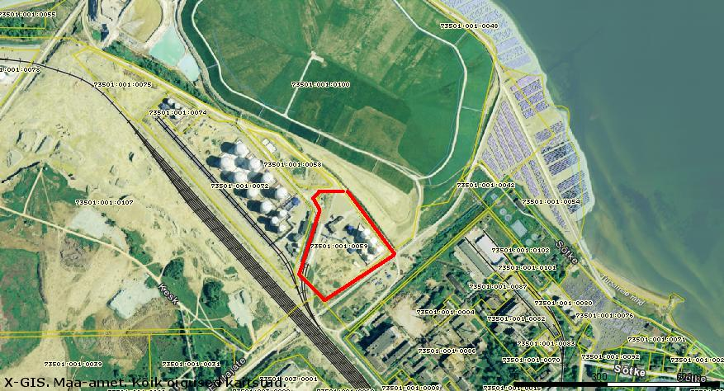
Рис. 1. Схема расположения TankChem AS на территории порта Силламяэ. Источник Maa-ameti X-GIS от 14.05.2010
Сегодня терминал предоставляет высокопрофессиональные услуги по приёму, хранению, отгрузке на морские суда, отгрузке на железнодоржный и автомобильный транспорт жидких химических продуктов, таких как метанол, этиленгликоль, толуол, уксусная кислота, щелочи, дихлорэтан и прочее.
По состоянию на сегодняшний день предприятие желает расширить область своей деятельности, а также в соответствии с этим желанием представило ходатайство о разрешении на загрязнение атмосферного воздуха, производство по данному ходатайству на данный момент приостановлено до момента, когда будет одобрен отчёт КМН.
В планах развития предприятия предусмотрено, что к имеющимся в использовании в настоящий момент 5 ёмкостям потребуется на следующем этапе ещё 10 новых ёмкостей, а также в будущем дополнительно 6 ёмкостей. Следовательно, в будущей перспективе должно быть достигнуто до 21 рабочих ёмкостей транзитом до предприятия в порту Силламяэ.
Предприятие в будущем желает расширить перечень обращения различных химических веществ.
Терминал работает в основном в одном направлении: поезд – трубопроводный транспорт – судно или автомобиль. Толуол и топлива возможно транспортировать также следующим образом судно – трубопроводный транспорт – ёмкость – автоцистерна или ж.д.вагон.
Расширение деятельности на силламяэском теримнале TankChem AS Sillamäe имеет хорошую будущую перспективу в связи с такими благоприятствующими развитию факторами, как хорошая инфраструктура порта Силламяэ, Силламяэская свободная зона, а также благоприятное географическое положение.

СУТЬ ОЦЕНКИ ВОЗДЕЙСТВИЯ НА ОКРУЖАЮЩУЮ СРЕДУ

Цель оценки воздействия на окружающую среду
Целью оценки воздействия планируемой деятельности на окружающую среду является проанализировать предположительное воздействие, исходя из деятельности терминала TankChem AS на окружающую среду, проанализировать возможности предупреждения, предотвращения и смягчение влияний, а также при необходимости сделать предложение для выбора наиболее подходящего варианта решения. При возвешивании методов предупреждения, предотвращения и смягчение влияний при возможности приводятся лучшие современные возможные технологии и решения.
В соответствии с Законом об оценке воздействия на окружающую среду и системе управления окружающей средой, ст. 2 р. 1 целью оценки воздействия на окружающую среду является:
- на основании результатов проведения оценки воздействий на окружающую среду предполагаемой деятельности внесение предложения относительно выбора самого подходящего варианта решения предполагаемой деятельности, которым возможно предотвратить или минимизировать нанесение вреда состоянию окружающей среды и ускорить бережное развитие;
- предоставление выдающему разрешение на деятельность лицу информации о предполагаемой деятельности и воздействии на окружающую среду, сопровождающим её реальные альтернативные возможности и о возможностях предотвращения или минимизации негативного воздействия на окружающую среду;
- предоставление возможности учета результатов проведения оценки воздействия на окружающую среду в производстве по выдаче разрешения на деятельность.

Объём оценки воздействия на окружающую среду
Законодательством Эстонской Республики установлены пограничные и заданные значения загрязняющих компонентов, выделяющихся из химических веществ в воздух. Согласно общих принципов, установленных законодательством, воздействия на окружающую среду, исходящие из деятельности предприятия, не должны ухудшить общее состояние окружающей среды региона за пределами производственной территории предприятия.
В ходе KMH анализируется влияние продуктов, выделяющихся в воздух при погрузке с терминала, железнодоржных эстакад и танкеров, разбирая совместное воздейтсвие на окружающую среду как имеющихся в наличии, так и запланированных дополнительных продуктов.
В разрезе загрязняющих веществ анализируется кумулятивное воздействие на окружающую среду всех предприятий порта Силламяэ и промышленной зоны.
В случае, если обнаруживается, что в результате запланированной деятельности превышаются предусмотренные заданные значения загрязняющих компонентов, тогда экспертная группа анализирует способы предупреждения, предотвращения и минимизации возможного негативного воздействия на окружающую среду.

Предполагаемые источники воздействия
На терминале жидких химических продуктов и жидких топлив TankChem AS происходит транзитная торговля широким ассортиментом химических веществ. Итак, источником воздействия в данном случае являются:
- погрузка и разгрузка танкеров, предусмотренных для перевозки различных химических веществ,
- погрузка и разгрузка железнодорожных цистерн,
- складирование химических веществ,
- при необходимости перекачка из одной ёмкости в другую и ёмкостной парк терминала, а также эксплуатация оборудования.

Рассматриваемые воздействия на окружающую среду
Основными рассматриваемыми воздействиями на окружающую среду являются:
- Загрязнение воздуха (в т.ч. внезапные выбросы и возможные источники неприятного запаха. Важным является решение проблем с запахами);
- Шум и вибрация (возникающие в результате различных действий);
- Возникновение отходов (в т.ч. возникновение опасных отходов, а также их обращение);
- Воздействие на почву и грунтовые воды;
- Воздействие на морскую среду;
- Воздействие на здоровье и благополучие человека (в т.ч. оценивеатся воздействие как на жителей города Силламяэ, так и на местных работников терминала);
- Кумулятивное воздействие.
В ходе KMH рассматривается категория опасности предприятия с возникновением чрезвычайной ситуации, а также возможное воздействие на окружающую среду от возможных аварий и его объём. Также оценивается наличие воздействия за пределами.
На основании результатов KMH даются рекомендации для осуществления дальнейшего мониторинга.

Связанные правовые акты, планировки и программы развития
При оценке воздействия на окружающую среду за основу берутся и учитываются все соответствующие правовые акты, работы по программам развития и прочие соответствующие работы и документы.

Описание методики оценки, используемой при оценке
Проведение и обнароводание KMH происходит в соответствии с требованиями, установленными Законом об оценке воздействия на окружающую среду и системе управления окружающей средой.
В качестве методик оценки используется:
- Субъективное опытное (экспертной группы KMH) мнение и оценка;
- Объективная оценка (исследования, моделирования и порчие данные).
Качественно и количественно измеряемые воздействия согласовываются в единую оценку воздействия.
При расчёте количеств выбросов загрязняющих веществ, выделяющихся в атмосферный воздух при погрузке нефтепродуктов применяется методика расчётов, предусмотренная постановлением № 96 Министра окружающей среды от 2 августа 2004г "Методы определения количеств выбросов летающих органическиз соединений, выделяющихся в атмосферный воздух при погрузке нефтепродуктов".
Пр оценке воздействия анализируется толерантность окружающей среды зоны воздействия, причём в расчёт принимаются общепризнанные знания в сфере KMH и требования правовых актов в сфере окружающей среды.
Для оценки уровня наиболее вероятной техники, связанной с планируемой деятельностью, используются руководства по наиболее вероятной технике ЕС как "Large Volume Organic Chemicals" и "Emissions from Storage", которые рассматривают использование наиболее вероятных техник при хранении легко летучих органических нефтепродуктов.
Моделирование шума происходит при помощи соответствующей специальной компьютерной программы SoundPlan.

ПЛАНИРУЕМЫЕ МЕРОПРИЯТИЯ И ВОЗМОЖНЫЕ АЛЬТЕРНАТИВЫ
Транзитный терминал TankChem AS планирует увеличить объёмы настоящих химических веществ, а также нефтерподуктов. В качестве реальных альтернатив в данном KMH разбираются три вероятные альтернативы.

Реальные альтернативы планируемой деятельности
Альтернатива 0 – Рассматриваются условия обращения с товаром, приведённым в действующем в настоящий момент разрешении на загрязнение атмосферного воздуха.
Альтернатива 1 – За основание принимаются условия обращения с товаром, который TankChem AS представил в последнем ходатайстве о разрешении на загрязнение воздуха и проекте LHK (ходатайтсво представлено в Вируский регион Департамента Окружающей среды 06.04.2009), итак, максимально приведённый объём товарооборота 1 320 000 тонн химических веществ в год.
Альтернатива 2 – За основание принимается наиболее благоприятная будущая перспектива по расширению предприятия, а также объёмом товарооборота считается до 2 675 000 тонн различных химических веществ, а также нефтепродуктов в год всего.

ПРИВЛЕЧЕНИЕ ОБЩЕСТВЕННОСТИ
О проведении KMH оповещены, а также запрошено мнение о данной программе (объёме и детальности оценки) следующих учреждений:
- Keskkonnaameti Viru regioon
- Sillamäe linnavalitsus
- Ida-Eesti Päästekeskus
- Kirde Piirivalvepiirkond
- Ida-Viru Maavalitsus
- Keskkonnainspektsioon
- Keskkonnaühenduste Koda
- AS Silmet
- AS Alexela

Копии запросов мнения опрошенных приведённых выше учреждений приведены в приложении ....
Жители окрестности (в основном город Силламяэ), владельцы земли, арендаторы, а также прочие учреждения, лица, на которые может быть оказано воздействие/ заинтересованные лица оповещаются в газете „Põhjarannik”, в издании Ametlikud Teadaanded, на домашней странице Департамента Окружающей среды, а также через домашню страницу Ramboll Eesti AS.
Копии оповещений приведены в приложении ...

Стороны оценки воздействия на окружающую среду
Сторона | Учреждение | E-mail | Контактные данные
Инициатор и постановитель KMH | Вируский регион Департамента Окружающей среды | ida-viru@  keskkonnaamet.ee | Pargi 15,  41537 Jõhvi  Teл: 332 4401
Организатор KMH (разработчик) | AS TankChem, контактное лицо Сергей Александров | security@tankchem.ee | Sillamäe sadam Kesk 2A  40231 Sillamäe  Teл: +372 3929304
Исполнитель KMH | Ramboll Eesti AS, kontaktisik - keskkonnaekspert Heiki Nurmsalu | Heiki.Nurmsalu@  ramboll.ee | Laki 34  12915 Tallinn  Teл: 698 8365
Лицо, осуществляющее надзор за графиком оценки воздействия | Вируский регион Департамента Окружающей среды | ida-viru@  keskkonnaamet.ee | Pargi 15,  41537 Jõhvi  Teл: 332 4401

Рабочая группа KMH
Ведущим экспертом KMH является Хейки Нурмсалу (лицензия KMH № KMH0132).
Членами рабочей группы от Rambolle Eesti AS являются специалист по окружающей среде Лийс Тикерпуу, эксперт по окружающей среде Хендрик Пухким (лицензия KMH № KMH0135), техник окружающей среды Эста Рахно, биолог Раймо Пайула, при необходимости в ходе оценки привлекаются дополнительные эксперты.
Членом рабочей группы от эстонского Центра Исследований окружающей среды является эксперт по загрязнениям Эрик Тейнемаа.

ГРАФИК ОЦЕНКИ ВОЗДЕЙСТВИЯ НА ОКРУЖАЮЩУЮ СРЕДУ
Деятельность | Время | Исполнитель
Решение о возбуждении KMH | 14.09.2009 | Вируский регион Департамента Окружающей среды
Составление программы KMH, в т.ч. необходимая для составления информация, а также опрос мнений указанных в пункте 4 учреждений, а также дополнение программы КМН в соответствии с представленной информацией и предложениями | Май 2010 | Ramboll Eesti AS
Оповещение о проведении публичного выставления программы KMH и публичном обсуждении:  В Ametlikud Teadaanded  В газете „Põhjarannik”  Простыми, заказными или электронными письмами учреждениям и лицам, указанным в пункте 4 | Май 2010 | Вируский регион Департамента Окружающей среды
Публичное обсуждение программы КМН | Июнь 2010 | Ramboll Eesti AS
Дополнение программы KMH в соответствии с предложениями, представленными на обнародовании,  Представление программы KMH на одобрение | Июнь 2010 | Ramboll Eesti AS
Одобрение программы KMH | В течение 30 дней | Вируский регион Департамента Окружающей среды
Составление отчёта KMH | Июль-Август 2010 | Ramboll Eesti AS
Оповещение о проведении публичного выставления и публичного обсуждения отчёта KMH:  В Ametlikud Teadaanded  В газете „Põhjarannik”  Простыми, заказными или электронными письмами учреждениям и лицам, указанным в пункте 4 | Сентябрь 2010 | Вируский регион Департамента Окружающей среды
Публичное обсуждение отчёта KMH | Сент. 2010 | Ramboll Eesti AS
Дополнение отчёта KMH в соответствии с предложениями, представленными на обнародовании | Октябрь 2010 | Ramboll Eesti AS
Представление отчёта KMH в Вируский регион Департамента Окружающей среды на одобрение и определение требований к окружающей среде | Октябрь 2010 | Ramboll Eesti AS
Оповещение об одобрении отчёта KMH и определении требований к окружающей среде | В течение 30 дней | Вируский регион Департамента Окружающей среды
*График оценки воздействия на окружающую среду является предварительным, и в ходе процесса в нём могут произойти изменения.
.......................................... .........................................
Хейки Нурмсалу Лийс Тикерпуу
Ведущий эксперт Специалист по окружающей среде
Ramboll Eesti AS Ramboll Eesti AS

